«Космос – это интересно»

Когда над землею летит космонавт,
Глядят ему в след миллионы ребят,
Вечерней порою глядят в небеса,
Сияют, сияют ребячьи глаза.
И в них отражаются, ярко горя,
Те звезды, к которым они полетят!

В нашем детском саду закончилась тематическая неделя, посвященная Дню космонавтики. Дети средней группы «Радуга» в течение недели знакомились с информацией о первом полете человека в космос, закрепили названия планет и их последовательное расположение относительно Солнца.
Дети вместе с родителями искали информацию в книгах, использовали интернет ресурсы. Затем с великим удовольствием делились информацией со своими сверстниками. Семья Белоусовой Ксении сделали очень занимательный макет солнечной системы. Ксюша поделилась знаниями с одногруппниками. Ребята с большим интересом отвечали на вопросы, называли и показывали планеты.

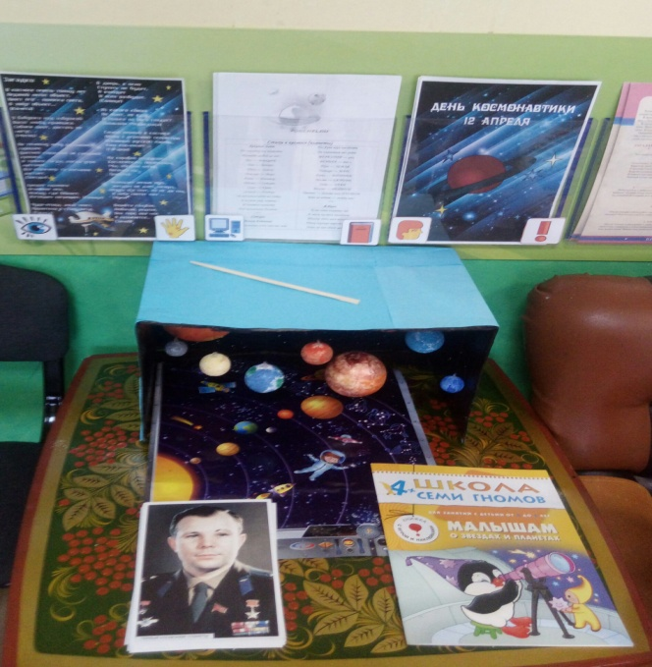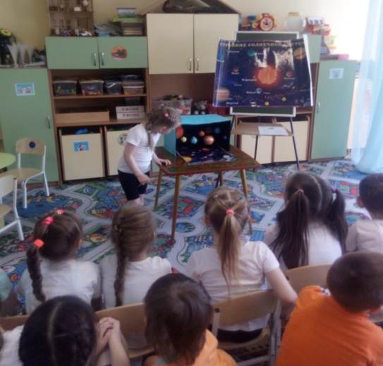

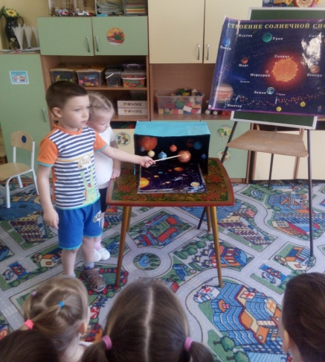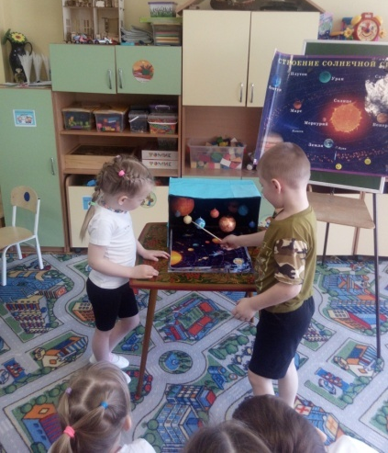

Большое спасибо родителям, которые принимают активное участие в жизни группы!

Подготовила воспитатель Величко Т.Г.

